TFS VM Depot后续步骤

# 挂载硬盘

1. **查看所有硬盘情况**

$ fdisk -l

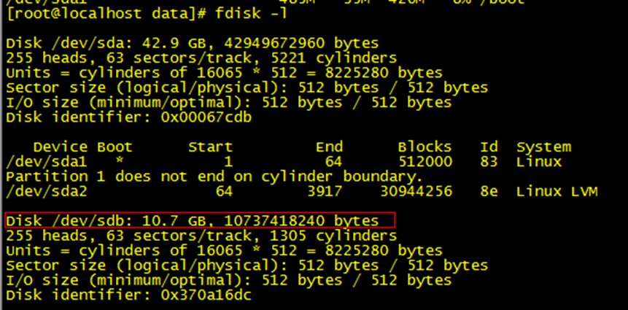

1. **对数据盘进行分区，一块硬盘分一个区就行。**

$ fdisk /dev/sdb

根据提示，依次输入“n”，“p”，“1”，两次回车，“wq”，分区就开始了，很快就会完成。

1. **格式化**

$ mkfs.ext4 /dev/sdb1

1. **挂载**

建好目录，第一块磁盘就挂载在第一个目录上。目录数据取决于你磁盘的数量。

$ mkdir -p /data/tfs1

$ mount /dev/sdb1 /data/tfs1

1. **加入启动时自动挂载**

$ vi /etc/fstab

1. **加入以下信息在最后一行加入**

/dev/sdb1 /data/tfs1 ext4 defaults 1 2

1. **重启系统**
2. **查看mount情况**

$ mount

/dev/mapper/VolGroup-lv_root on / type ext4 (rw)

proc on /proc type proc (rw)

sysfs on /sys type sysfs (rw)

devpts on /dev/pts type devpts (rw,gid=5,mode=620)

tmpfs on /dev/shm type tmpfs (rw,rootcontext="system_u:object_r:tmpfs_t:s0")

/dev/sda1 on /boot type ext4 (rw)

/dev/sdb1 on /data/tfs1 type ext4 (rw)

none on /proc/sys/fs/binfmt_misc type binfmt_misc (rw)

# Data Server配置

1. **修改配置文件**

$ vi /usr/local/tfs/conf/ds.conf

work_dir=/usr/local/tfs

dev_name= eth0

#ip addr

ip_addr = 10.172.44.209

[dataserver]

#nameserver ip addr(vip)

ip_addr = 10.172.44.209

ip_addr_list = 10.172.44.209|192.168.0.2

#nameserver port

port = 8100

backup_path = /data/tfs

mount_name = /data/tfs

# KB

mount_maxsize = 9000000

1. **存储区预分配**

注意：挂载目录是/data/tfs1至/data/tfs(i)，其中i为磁盘号。而ds.conf配置文件中的配置 mount_name = /data/tfs 没有加（i） 。

执行scripts下的stfs format n (n为挂载点的序号，具体用法见stfs的Usage)。例如stfs format 2,4-6 则会对/data/tfs2,/data/tfs4,/data/tfs5,/data/tfs6，进行预分配。运行完后会在生成/data/tfs2、/data/tfs4、/data/tfs5、/data/tfs6下预先创建主块，扩展块及相应的统计信息。

$ cd /usr/local/tfs/scripts

$ ./stfs format 1

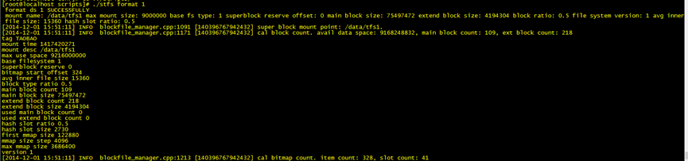

# 运行Data Server

$ cd /usr/local/tfs/scripts

$ ./tfs start_ds 1

如果成功，会显示以下类似内容。

dataserver 1 is up SUCCESSFULLY pid: 2563

一台服务器上启动一个dataserver进程



$ ./tfs stop_ds 1

# 测试TFS存储

以下内容需要根据你的实际事情来操作。因为获得的存储TFS地址不一样。

$ cd ~

$ echo “1” > testfile

将本地testfile存入tfs，-s指定nameserver的ip:port。如果成功会打印put testfile => T19RETByJT1RCvBVdK success。类似的消息，其中T开头一串字符是TFS为这个文件生成的文件名，一共18个字符said从TFS取出该文件时，需要指定该文名。

$ ./tfstool -s 10.172.44.209:8100 -i "put testfile"

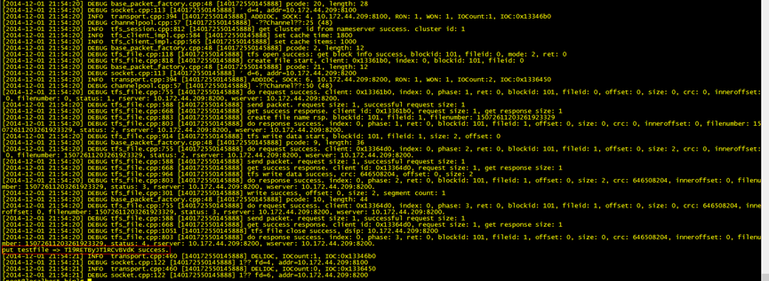

从TFS读取T19RETByJT1RCvBVdK，存储到本地localfile中；如果成功会打印fetch T19RETByJT1RCvBVdK => localfile success.类似消息。

$ ./tfstool -s 10.172.44.209:8100 -i "get T19RETByJT1RCvBVdK localfile"

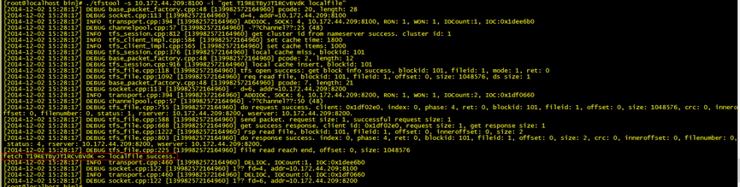

删除文件

$ ./tfstool -s 10.172.44.209:8100 -i "rm T19RETByJT1RCvBVdK"

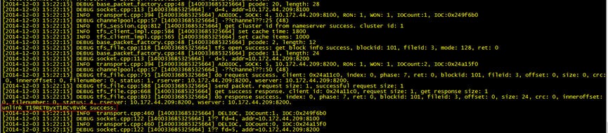

说明：我这里删除的文件是tfs_file所以（T19RETByxT1RCvBVdK）不一样。